**Projekt - symulator procesora Intel 8086 - Mateusz Pietrzyk (12768)**

Jako projekt wykonałem uproszczony program symulujący działanie procesora **Intel 8086**.

Program pozwala na zapis i odczyt danych z czterech rejestrów - **AX**, **BX**, **CX**, **DX** oraz zapis i odczyt danych ze stosu.

Dostępne instrukcje to:

**-** **MOV <rejestr docelowy> <rejestr źródłowy lub stała>**

**- PUSH <rejestr źródłowy lub stała>**

**- POP <rejestr docelowy>**

*Rejestr docelowy - rejestr **do** którego skopiowana zostanie wartość

*Rejestr źródłowy - rejestr **z** którego kopiowana jest wartość

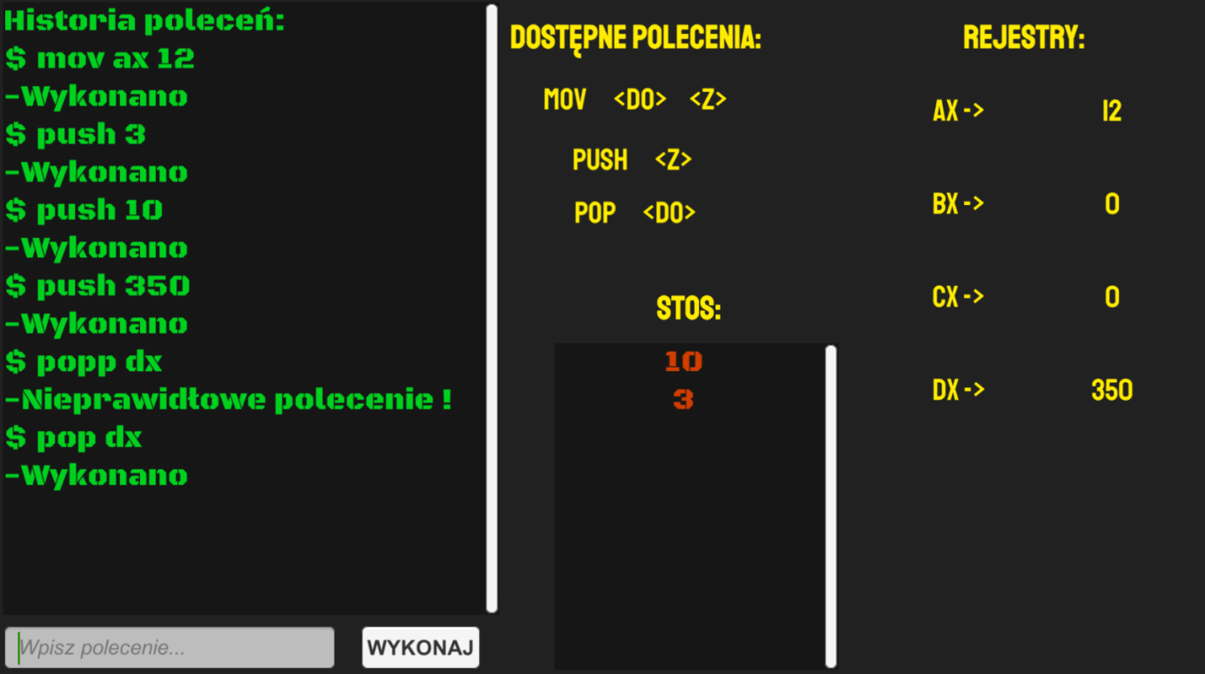

Zrzut . Przykładowe komendy wprowadzone do programu.

W lewej części interfejsu dostępna jest konsola pokazująca historię wprowadzonych instrukcji. Poniżej konsoli znajduje się pole tekstowe za pomocą którego można wprowadzać instrukcje.

Program sprawdza poprawność wprowadzonych poleceń i w razie błędu wyświetla stosowny komunikat (przykład w *Zrzucie 1.* - nieznana instrukcja "popp").

Stos przechowuje dane w trybie **LIFO**. W interfejsie programu najnowsza wprowadzona wartość znajduje się na samej górze listy danych na stosie. Poniżej przykład: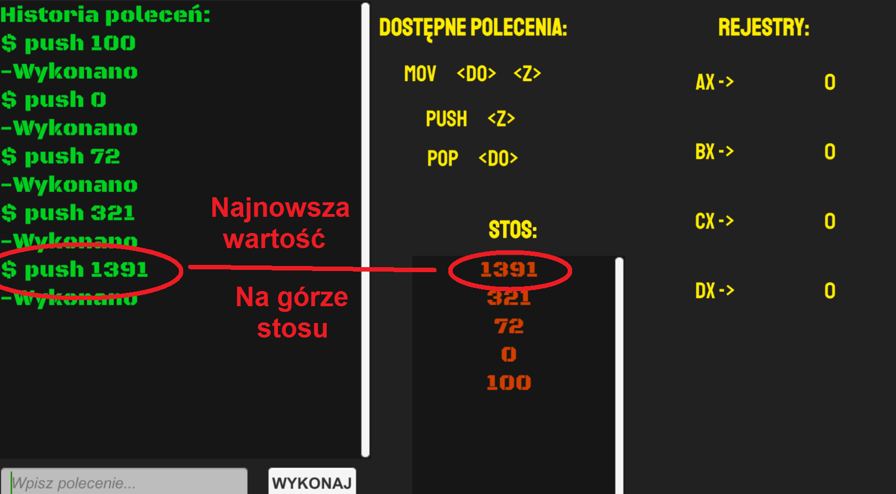

Zrzut . Najnowsza wartość na stosie znajduje się na szczycie listy.

Program umożliwia przenoszenie danych między rejestrami oraz między rejestrami a stosem.   
Na przykład polecenie **MOV AX CX** skopiuje wartość z rejestru *CX* do rejestru *AX*, **PUSH AX** wrzuci na stos wartość rejestru *AX,* a **POP BX** zdejmie ze stosu najnowszą wartość i skopiuje do rejestru *BX*,

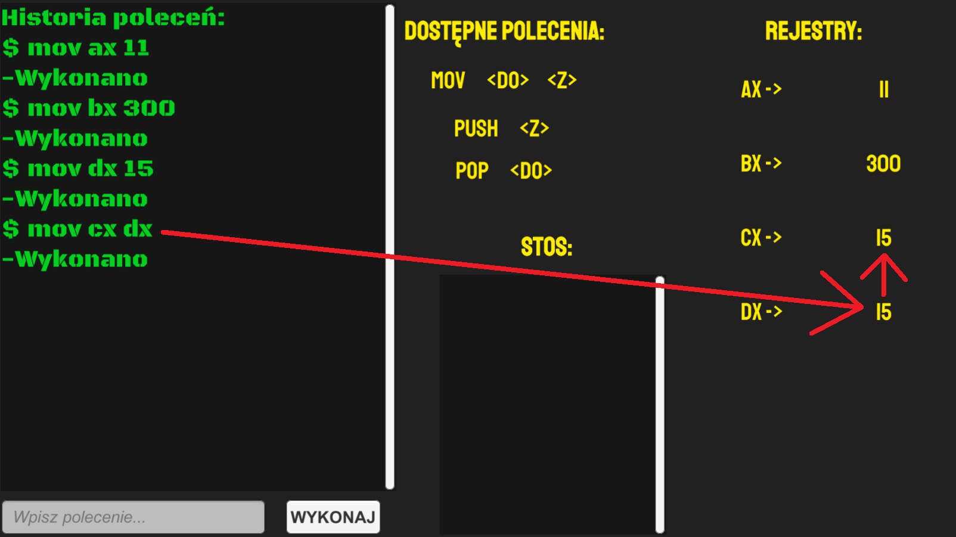

Zrzut . Skopiowanie danych między rejestrami.

Wprowadzenie własnych danych do programu jest możliwe przez wpisanie stałej zamiast nazwy rejestru.   
Polecenie **MOV AX 1000** zmieni wartość rejestru *AX* na *1000*, a  
**PUSH 200** wrzuci na stos wartość *200*.

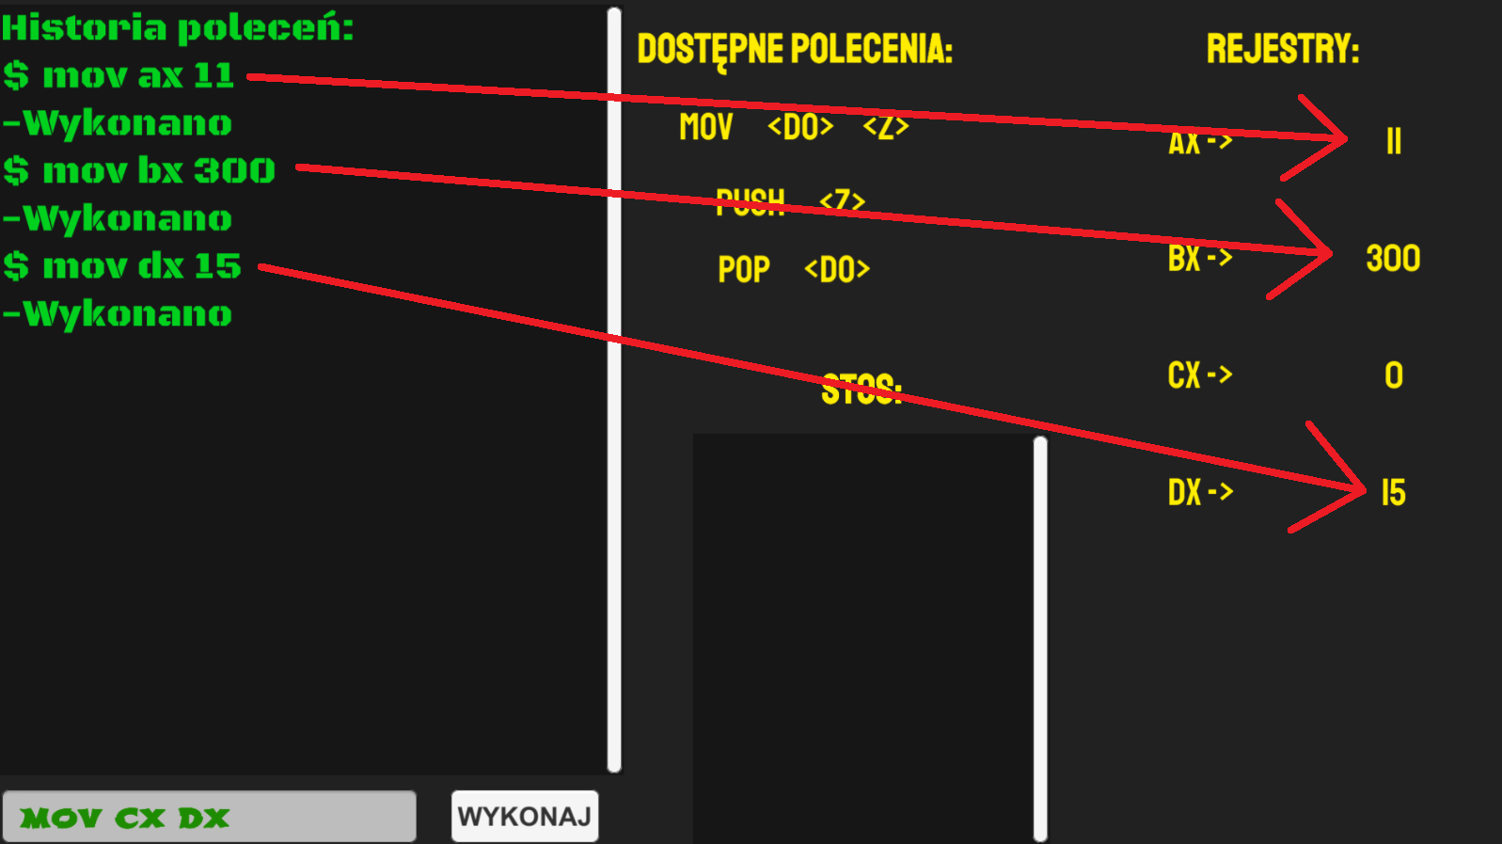

Zrzut 4. Wprowadzenie stałych do rejestrów.

Przykład użycia **PUSH 199**:

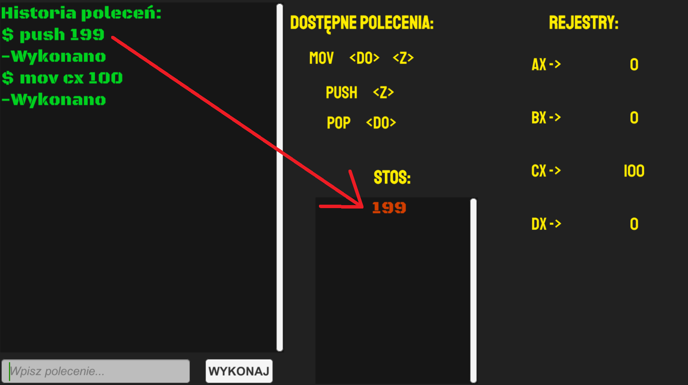

Zrzut 5. Wrzucenie na stos stałej.

Na górze stosu pojawiła się wartość 199.

Przykład użycia **PUSH CX**:

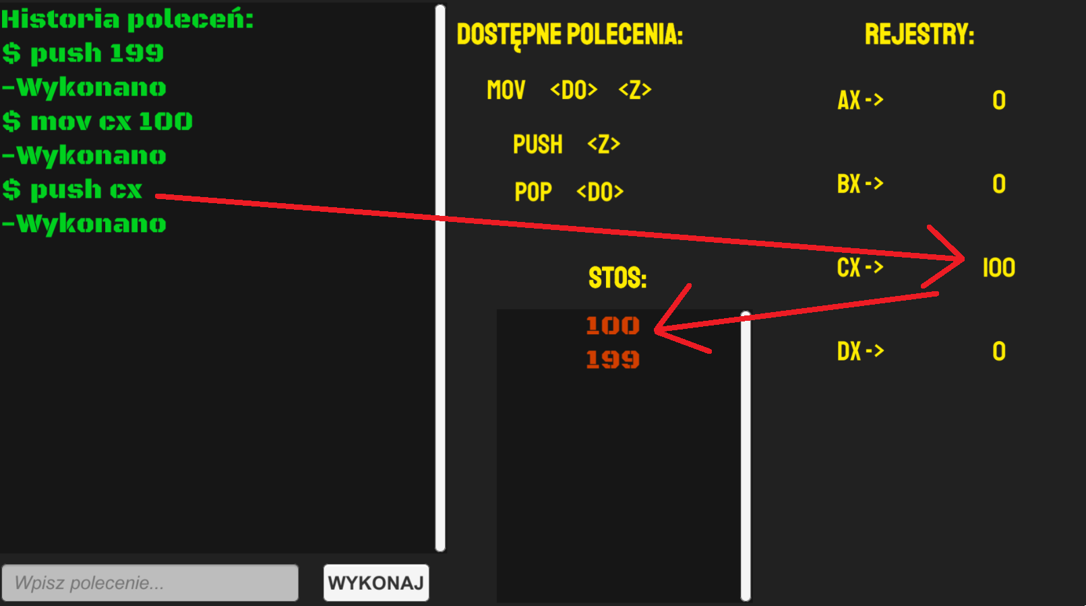

Zrzut 6. Wrzucenie na stos wartości rejestru CX.

Na górze stosu pojawiła się wartość z rejestru *CX* wynosząca 100.

Przykład użycia **POP AX**:

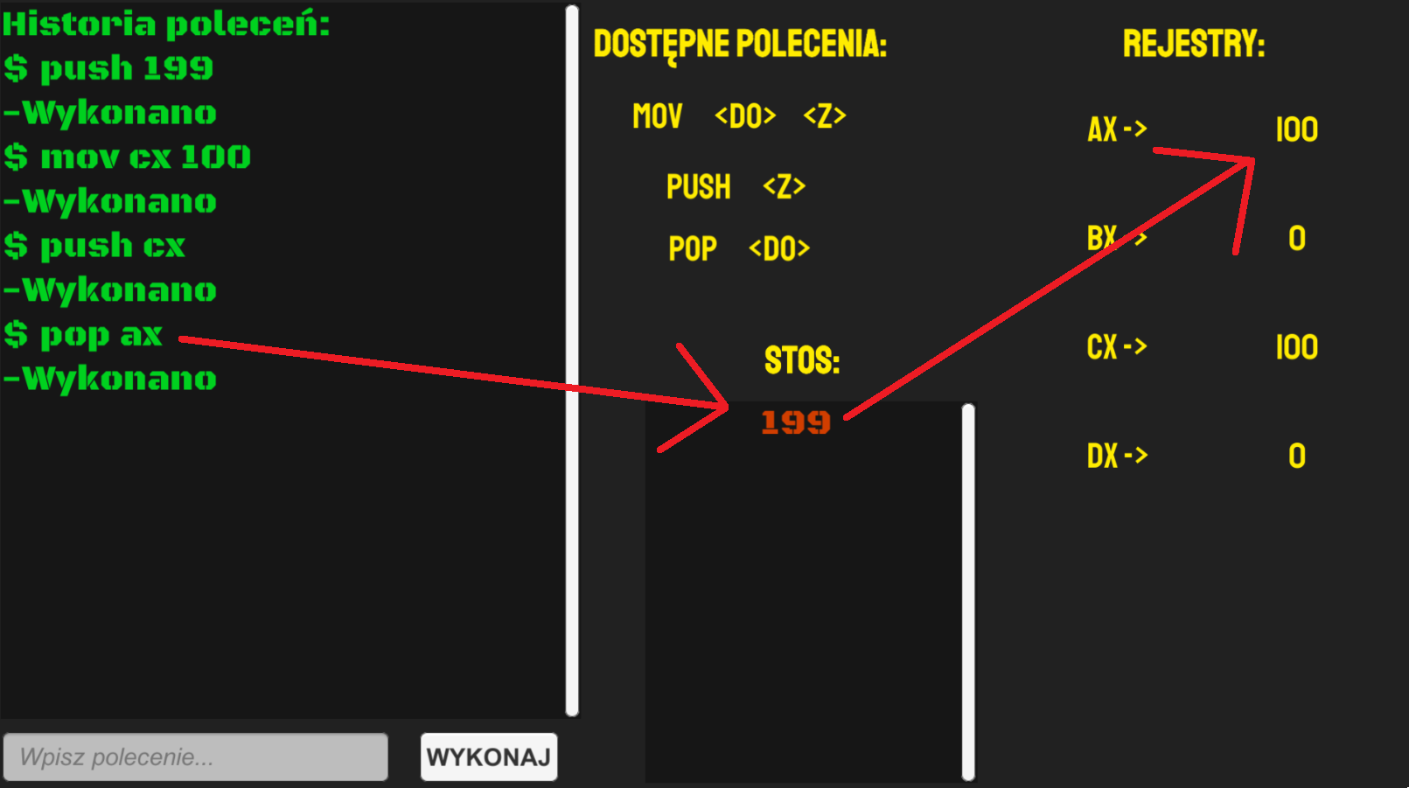

Zrzut 7. Przeniesienie wartości ze stosu do rejestru AX.

Ze stosu została zdjęta wartość 100, a następnie została skopiowana do rejestru AX.